RT 845 Laumans IDEAL-VARIABEL Doppelkremper schwarz-engobiert
Randers Tegl

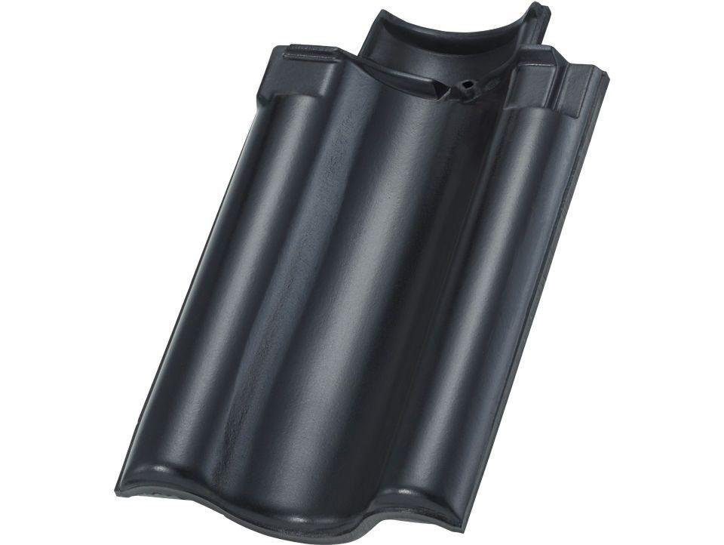Eigenschaften
HAN:
98451250
Art Formziegel
Doppelwulstziegel
Farbton
schwarz
Format
Ganzer Ziegel
Oberfläche
engobiert
Werkstoff
Ton
Breite (mm)
250,00
Länge (mm)
415,00
Deckbreite (mm)
250,00

